牛 奕
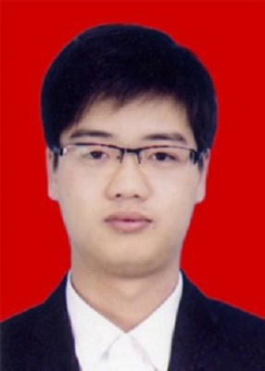
姓 名：牛奕
职称：副教授
电话：18995626692
邮箱：niuyi@whut.edu.cn
研究方向： 火灾蔓延及烟气生成动力学机理；安全仿真与模拟研究
个人简介
牛奕，男，1986年12月生，河南人，2013年毕业于中国科学技术大学安全科学与工程专业，获工学学博士学位。现任武汉理工大学安全应急学院，副教授，硕士生导师。
主讲课程
[1] 本科生课程：《安全人机工程》，《燃烧与爆炸学》
[2] 研究生课程：《安全仿真与模拟》
主持科研项目 （2010年以来）
[1] 国家自然科学基金，碳氢可燃物碳黑生成特性及普适数值模型的研究，2017年-2019年
[2] 国家重点研发计划，非金属材料红外与太赫兹检测关键技术研究及仪器研制，2017年-2020年
[3] 湖北省自然科学基金，矿井内高温高湿环境下固体可燃物烟气生成机理的研究，2015年-2017年
[4] 国家重点实验室开放基金，矿井内高温高湿环境下碳氢可燃物烟点高度及碳黑浓度的研究，2015年-2017年
出版专著和教材情况（2010年以来）
发表论文情况 （2010年以来）
英文论文格式：
[1]Niu Y , He Y , Hu X , et al. Experimental study of burning rates of cardboard box fires near sea level and at high altitude. Proceedings of the Combustion Institute, 34 (2013) 2565-2573. (SCI)
[3]Niu Y , Zhang Y , Chen X , et al. Application of the global soot model based on smoke point in simulation of multiple laminar diffusion flames[J]. Combustion Science and Technology, 190 (2018) 1060-1074. (SCI)
[3]时磊, 陈先锋, 张英, 牛奕. 基于混合分数模型的层流扩散火焰碳黑生成模拟[J]. 工程热物理学报, 2018, v.39(05):232-237. (EI)
[4]牛奕, 朱清华, 杨曼, et al. 种基于烟点高度的碳黑模型对比[J], 燃烧科学与技术, 2015, 21(3): 217-223.
[5]朱清华, 牛奕, 陈先锋. 水蒸气对层流甲烷/空气扩散火焰中烟黑生成的影响[J]. 安全与环境学报, 2017(1):174-177.
[6]唐文文, 陈先锋, 牛奕, et al. NH4H2PO4和SiO2粉体对铝粉火焰传播特性的影响[J]. 中国安全科学学报, 2017, 27(8): 44-49.
[7]牛奕, 马云, 李明明, et al. 非金属材料红外无损检测的建模和数值分析[J]. 红外技术, 2019, 41(3):214-219.
专利及其他 （2010年以来）

